Laboratorio N°X : Generación y análisis de Transport-Streams

Objetivos

- Comprender el concepto Transport-Streams
- Conocer la relación entre las principales tablas que componen la norma de televisión digital terrestre ( ISDB-Tb )
- Comprender el uso de descriptores
- Ser capaz de generar un Transport-Stream de prueba
- Utilizar una herramienta de software, para analizar las algunas tablas del archivo Transport-Streams.

- Introducción

En la difusión de televisión digital existen 4 normas, ATSC, DVB, ISDB y DTMB. Cada norma tiene sus subclases para: televisión terrestre, televisión por cable, televisión por satélite, de ahí nacen los sufijos T, C y S respectivamente.

En Chile, para la televisión digital se adoptó la norma de televisión brasileña llamada ISDB-Tb, este sistema está basado en el sistema japonés ISDB-T. Cabe mencionar que esta la norma adoptada por casi todos los países de américa latina, exceptuando Colombia que adopto DVB-T

El objetivo de este laboratorio es comprender como se genera el contenido digital para ser transmitido, entender las diferentes etapas que componen la generación de un Transport Stream, poder generar un archivo Transport Stream de prueba y Analizar las Tablas que describe la norma.

Para lograr estos objetivos se utilizaran 2 herramientas de software una de ellas es opencast y un analizador de archivos Transport Stream.

- Preparación previa

  - Estudie el anexo A, con el cual entenderá conceptos esenciales para realizar esta experiencia.

  - Para la generación de un Transport Stream, estudie la los capítulos 1,2 y 3 de la guía opencaster proporcionada.

  - Para analizar los archivos Transport Stream generados, se utiliza el software analizador, Para mayor información del software analizador estudie el Anexo B

  - Estudie la estructura general de un descriptor y los descriptores especificados en la norma ABNT NBR 15603-2, en especial los descriptores Conditional Access Descriptor, Emergency information descriptor y Network name descriptor.

- En el Laboratorio

  - Verificación de software instalados

    - Para verificar la correcta instalación de OpenCaster debe ejecutar el siguiente comando: $ python -c "from dvbobjects.PSI.PAT import *" . El comando deberá ejecutarse sin mostrar ningún error en la salida.
    - Verificar que esté instalado el analizador de TS, para ello ejecute el siguiente comando: $ Analizador –versión, el cual deberá mostrar en pantalla la versión del software

- Desarrollo Experiencia

  - Genere un diagrama en donde se relacionen las tablas PAT, PMT y 2 programas.
El diagrama debe cada tabla debe contener la siguiente información

- PAT: sync byte, PID, section length y todos los demás campos necesarios para relacionar las tablas y el programa transmitido.
- PMT: sync byte, PID, control, Broadcasting program number identifier, PCR PID y los demás campos necesarios para relacionar esta tabla con los Elementary Stream.

Estos campos deben ser llenados con la siguiente información:

Programa numero 1:
- Numero de programa: Numero de grupo asignado
- PMT PID = 0x0407
- El PCR está en el Elementary stream de vídeo
- Elementary Stream 1: Video acorde a ISO/IEC 14496-2, PID 0x0210
- Elementary Stream 2: Audio acorde a ISO/IEC 14496-3, PID 0x0211

Programa numero 2:
- Numero de programa: Numero de grupo asignado + 1
- PMT PID = 0x0408
- El PCR está en el Elementary stream de vídeo
- Elementary Stream 1: Video acorde ITU-T recomendación H262, PID 0x0216

Resultado esperado:
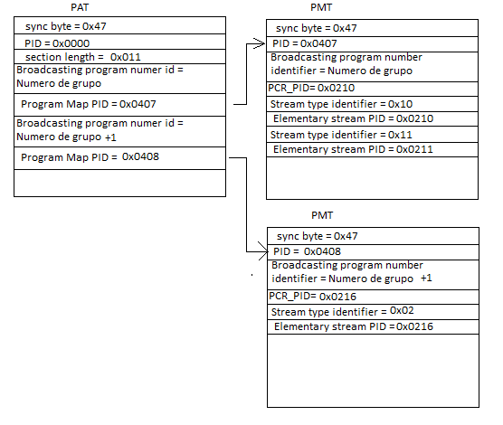

  - Genere un archivo Transport Stream tal como lo indica la guía de opencaster estudiada en la preparación previa, El archivo TS debe tener los siguientes requerimientos. Y demostrar que el archivo TS fue bien generado reproduciéndolo en el VLC.

- Nombre del archivo debe ser LabYGrupoXX, donde XX es el número de grupo
- En el descriptor “transport stream information”, el valor del campo TS_name debe ser: Lab TVD UTFSM. Este descriptor se encuentra en la NIT
- En el descriptor “Network Name”, el nombre de la red debe ser UTFSM
- El número de programa debe ser el número de grupo

RESULTADO ESPERADO

Archivo TS con los requerimientos solicitados y que se pueda reproducir de forma correctra.

  - Utilizando el software analizador de transport Stream, procese el archivo TS generado en el punto 4.2 e identifique los siguientes campos:
- Descriptor “terrestrial delivery system”
- Transport stream id
- Network name
- Stream type y Elementary Stream PID

Una vez identificado estos campos en la GUI del analizador, muestre en que parte del paquete TS se encuentran los campos solicitados.

RESULTADO ESPERADO

El alumno utilizara la herramienta de software para identificar los campos solicitados, y luego mostrara en que sección el paquete TS donde van dichos campos, el paquete TS también se ve en el analizador.

  - Utilizando el software analizador de transport Stream, analice el archivo alertaEmergencia.ts e indique lo siguiente:

- Cantidad de programas y los números de programa con su respectiva PMT_PID
- Detalle de los Elementary Stream que componen cada programa, incluyendo el nombre de los descriptores encontrados en cada Elemtary Stream
- Nombre de la red
- Network Id
- En la NIT: indicar el nombre de los descriptores encontrados en la red ( no los descriptores del Transport Stream )
- Frecuencia de transmisión
- Largo del descriptor “Partial Reception Descriptor”

RESULTADO ESPERADO

- 1 programa con : número de programa = 0xE760 PMT PID =0x0407
- Elementary Stream 1: stream type= 0x05 tipo sección, Elemetary PID = 0x07D1 con 1 descriptor tag = 0xFD ( data component descriptor); Elementary Stream 2: stream type = 0x0B tipo definido en ISO/IEC 13818-6 type B, Elementary PID = 0x07D4 con 2 descriptores : tag = 0x52 (Stream identifier descriptor) y tag = 0xFD (data component Descriptor)
- USM-TV
- 0x073B
- Son 3 descriptores: 1) Tag = 0x40 (network Name Descriptor). , 2) tag = 0xFC (Emergency Information descriptor). 3) tag = 0xFE ( system management descriptor)
- 0x0E94
- largo del descriptor = 0

  - si se tiene le siguiente data correspondiente a un descriptor : '0x090456010020' . Indique a que descriptor corresponde, muestre el valor de sus campos y explique a que tabla hace referencia ( nombre y ubicación )

RESULTADO ESPERADO

Descriptor tag = 0x09 nombre: conditional access descriptor

Campos: descriptor_tag= 0x09
descriptor_length = 0x04
CA_system_ID = 0x5601 = 22017
Reserved = 000 (3 bits)
CA_PID = 0x0020 (13 bis)

El descriptor no tiene datos privados

Este descriptor nos indica que el programa esta encriptado. Como el descriptor está en la PMT el CA_PID hace referencia al PID del paquete TS que trae la tabla ECM

Anexo A

Transport Stream y Tablas PSI/SI

  - Transport-Stream

    - MPEG (Moving Picture Experts Group)

Es un grupo de trabajo de expertos que se formó por la ISO (International Organization fo Strandardization) y EIC (International Electrotechnical Commission) con el fin de establecer estándares para la transmisión codificada de audio y video.
Los estándares MPEG constan de diferentes Partes. Cada parte cubre un aspecto determinado de toda la especificación.
Los estándares más conocidos son:

- MPEG-2: Codificación de audio y vídeo publicado como estándar ISO/IEC 13818. Este estándar soporta compresión en alta definición y es utilizado en las normas ATSC, DVB, ISDB y en sistema como SVCD, DVD

- MPEG-4: Es un método de compresión digital de audio y vídeo. Publicado en el estándar ISO/IEC 14496. Este estándar absorbe muchas características de MPEG-1 y MPEG-2. Este estándar tiene una mayor tasa de compresión que MPEG2 y está compuesto de diferentes partes. Por ejemplo MPEG-4 parte 10 (MPEG-4 AVC/H.264) es utilizado en la norma de televisión digital adoptada por Chile ( ISDB-Tb), que incluye soporte para Codificación de vídeo avanzado y H.264, lo que nos garantiza una alta calidad, más conocida como full HD.

    - Tablas MPEG-2 o PSI (Program Specific Information) y SI (Service Information)

Para la TVD chile adoptó el sistema ISDB-Tb como norma oficial (estándar brasileño). Para la decodificación de la TVD la norma adoptada incluye una serie de tablas que nos permiten saber dónde están los servicios a decodificar, el tipo códec usado, descriptores, tipo de encriptación, etc. Estas tablas están definidas en 2 grupos:

- Tablas MPEG-2 o PSI: Estas tablas son heredadas del Sistema MPEG-2 y entre ellas se encuentran las tablas: PAT, PMT, CAT, NIT. Con estas tablas ya es posible sintonizar y decodificar una señal de TVD.
- Tablas SI: Son tablas propias de la norma ISDB-Tb. Estas tablas nos entregan servicios adicionales al sintonizado de un canal, como lo son: EPG( Electronic Program Guide), aplicaciones interactivas, Nombres de servicios, sincronización de hora, etc. Algunas de las tablas que componen esta norma son: AIT, EIT, SDT, TOT, etc.

La importancia de las tablas MPEG-2 radica en que son indispensables para poder decodificar el contenido de audio y vídeo, es decir, para decodificar un programa.

Además de las tablas la norma define una serie de descriptores, estos descriptores proporcionan información extra como por ejemplo alarmas de emergencia, tipo de encriptación, nombre de la red, etc.

    - Transport Stream ( flujo de transporte)

Es un protocolo de comunicación para audio y vídeo especificado en los estándares MPEG-2.

El protocolo comienza en comprimir los flujos binarios de audio y vídeo de cada programa de forma independiente, formando cada uno de ellos una “corriente elemental” (ES- Elementary Stream), el códec usado en la compresión dependerá de la norma adoptada, para la TVD chilena se usa la norma MPEG-4. Cada una de esas corrientes elementales se estructura en forma de paquetes llamados PES (Packetized Elementary Stream), el PES está compuesto de un header y un payload , ver figura N° A.1

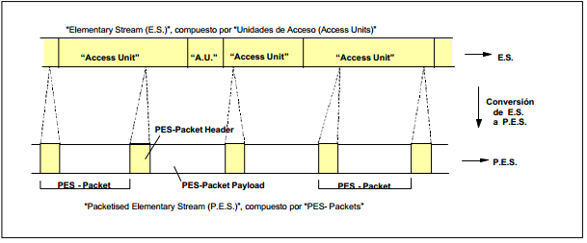
Figura N° A.1: generación de un PES

Los archivos PES generados anteriormente (vídeo y audios), y las tablas PSI/SI se ingresan a un multiplexor, el cual divide y mezcla toda la información en paquetes más pequeños de 188 byte llamados “Transport Packet”. Estos paquetes se disponen secuencialmente formando lo que se denomina Transport Stream (TS). Los 188 bytes del paquete de transporte se componen de un header + payload y por norma todos comienzan con el byte de sincronismo que tiene un valor 0x47, La figura N° A.2 nos ilustra el esquema utilizado en la generación del Transport Stream.

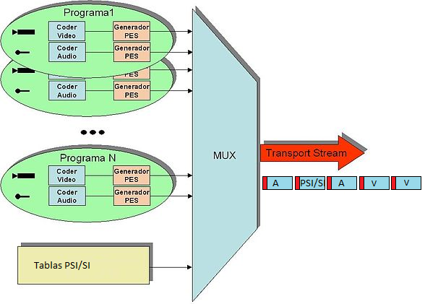
Figura N° A.2: Esquema de la generación de un Transport Stream

Cuando un TS contiene muchos programas hablaremos de MPTS (Multiple Program Transport Stream), y cuando está compuesto de un solo programa hablamos de un SPTS(Single Program Transport Stream).

    - Header Paquetes TS

Un paquete de transporte o paquete TS tiene una longitud fija que es de 188 byte, este paquete está compuesto por un header y un payload.
En algunos casos el header incorpora unos campos extras llamados “Adaptation field”, en caso de que el paquete TS no incorpore estos campos la longitud del header es de 4 byte. La estructura del header se muestra en la Figura N° A.3

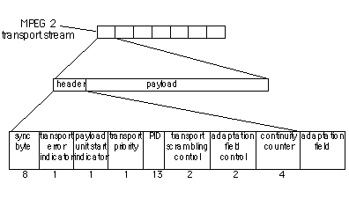
Figura N° A.3: Header paquete TS

Analizaremos los campos más importantes del header.

Sync byte: byte de sincronismo que tiene el valor 0x47.
PID: Como ya se mencionó, los paquetes TS pueden traer información de diferentes Elementary Stream y tablas PSI/SI de forma asincrónica, por lo cual la importancia de este campo radica en que los 13 bit que componen el PID (Packet Identification) nos sirve para identificar a que programan/tabla corresponde el paquete TS.
Por ejemplo todos los paquetes del video1 tienen valor de PID=0x010, los del auidio1 tienen PID=0x011, la tabla PAT tiene valor de PID=0x000.
Adaptation Field Control: campo de 2 bit que nos indica en el paquete TS viene con campo de adaptación, en caso de no traer este campo desde el 5 byte hasta el byte 188 es parte del payload.

  - Detalle Tablas PSI/SI

La importancia de las tablas PSI/SI radica en que nos proporciona toda la información necesaria para poder decodificar los servicios (PID de los paquetes de video, PID de los paquetes de audio, EPG, aplicaciones interactivas, etc.).
Como ya hemos visto Los paquetes TS traen información de variados ES y tablas PSI/SI de forma asíncrona, por lo cual el PID del paquete juega un rol fundamental en la identificación cada programa.

Las tablas PSI/SI se transmiten en el payload del paquete TS. Cuando el campo payload_unit_start_indicator=1 (campo presente en el header) implica que el payload parte con el byte 0x00 que es utilizado como pointer_field, si él payload_unit_start_indicator=0 significa que el payload parte sin este pointer_field. El byte siguiente al pointer_field (cuando está presente) es el primer byte con el que comienza la sección de la tabla PSI/SI y este byte es el table_id, que es un identificador de la tabla. Cada tabla tiene su identificador definido en la norma ANBT NBR 15603-1 sección 6.2.

La tabla Fundamental para iniciar todo el proceso de decodificación es la PAT (Program Association Table), a continuación detallaremos la importancia de algunas tablas y la estructura que la componen (posteriormente en el laboratorio se visualizaran mediante un analizador de archivos TS),

    - Tabla PAT

Esta tabla proporciona la información de los programas asociados a un Transport Stream, a través de ella sabemos en que PID viajan las tablas PMT de cada programa, (recordar que un programa puede estar compuesto de video, audios, data), la tabla PAT se puede encontrar en los paquetes TS con valor de PID = 0x000. La PAT es única en cada trama de transporte y su composición se muestra en la figura siguiente.

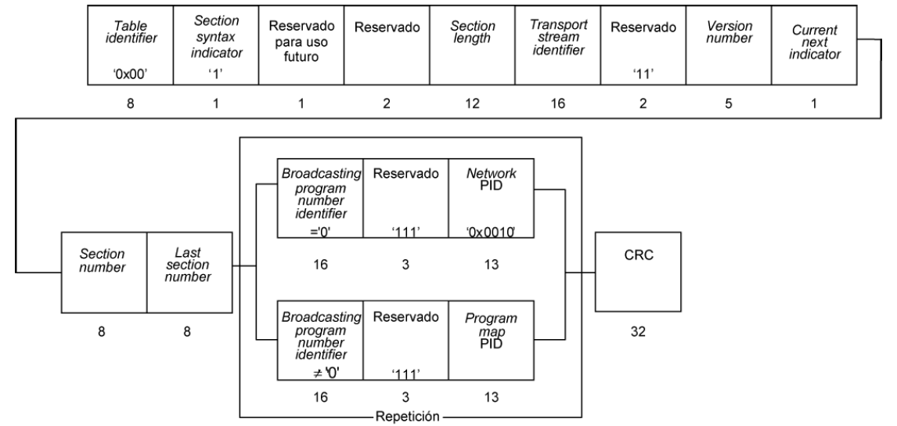

Figura N° A.4: Tabla PAT
Como se puede apreciar en la figura, la tabla PAT está compuesta de una sección fija y una variable, esta sección variable que es el loop que almacena los PID de las PMT asociado a cada programa (también se puede obtener el PID de la NIT).

El análisis de los principales campos de la PAT es el siguiente::

- Table ID: Campo de 8 bits que identifica el tipo de tabla, para la PAT es 0x00
- Section length: Campo de 12 bits, siendo que los dos primeros bits se deben definir obligatoriamente por ‘00’. Los 10 bits restantes deben informar obligatoriamente el número de byte de la sección, empezando inmediatamente después del campo section_length, incluyendo el CRC.
- Transport stream identifier: Campo de 16 bit que tiene como función ser el flag de identificación de un TS de cualquier otro multiplexador presente en la red
- Version number: Campo de 5 bit que corresponde al número de versión de la tabla. Siempre que se altere la tabla este número se debe incrementar en 1 hasta llegar a 32.
- Current next Indicador: Indicador de 1 bit, que al ser definido en 1, debe indicar que la tabla enviada es válida y aplicable en este momento. Si este bit es 0 indica que la tabla actual es inválida y no aplicable, por lo cual es sistema debe esperar por la próxima tabla valida.
- Section number: Campo de 8 bit que informa del número de sección de la tabla. Este campo debe ser 0x00 para la primera sección de la tabla, cada nueva sección de la tabla se debe incrementar en 1.
- Broadcasting program number identifier: Campo de 16 bits que indica el número de programa al cual debe ser aplicable el campo Program_map_PID. Al tener el valor 0x0000 entonces el próximo PID hace referencia a la tabla NIT (Network Information Table). No se debe repetir el valor de este campo en una misma PAT.
- Program map PID: Campo de 13 bit que debe especifica el PID de los paquetes TS que contienen la tabla PMT (Program Map Table) aplicable para el programa especificado en el broadcasting_program_number_identifier.

    - Tabla PMT

Esta tabla nos proporciona información relacionada con los Elementary Stream que componen el programa, en donde podemos encontrar el tipo elementary stream que es (video, audio, data, etc.), el códec usado, en que paquete TS se transmite un Elementary Stream especifico, además de una serie de descriptores( acceso condicional, alarmas de emergencia, etc.) .
El PID de los paquetes TS que contiene la PMT solo se puede obtener de la PAT, por ende no posee un PID fijo como en el caso de la PAT.
La PMT es única por cada programa, pudiendo encontrar tantas PMT como programa existan.
La estructura de la PMT se muestra en la figura siguiente:

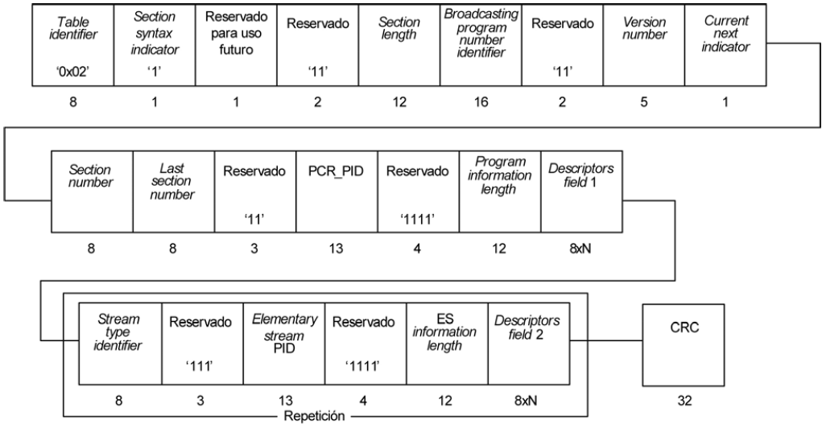

Figura N° A.5: Tabla PMT

Como se puede apreciar en la figura, la tabla PMT está compuesta de una sección fija, N descriptores y una variable, esta sección variable que es el loop que almacena la información referente a los Elememtary Stream ( tipo, PID, descriptores)

El análisis de los principales campos de la PMT es el siguiente::

- Table ID: Campo de 8 bits que identifica el tipo de tabla, para la PMT es 0x02
- Section length: Campo de 12 bits, siendo que los dos primeros bits se deben definir obligatoriamente por ‘00’. Los 10 bits restantes deben informar obligatoriamente el número de byte de la sección, empezando inmediatamente después del campo section_length, incluyendo el CRC.
- Broadcasting program number identifier: Campo de 16 bits que indica el número de programa correspondiente a esta PMT
- Version number: Campo de 5 bit que corresponde al número de versión de la tabla. Siempre que se altere la tabla este número se debe incrementar en 1 hasta llegar a 32.
- Current next Indicador: Indicador de 1 bit, que al ser definido en 1, debe indicar que la tabla enviada es válida y aplicable en este momento. Si este bit es 0 indica que la tabla actual es inválida y no aplicable, por lo cual es sistema debe esperar por la próxima tabla valida.
- Section number: Campo de 8 bit que informa del número de sección de la tabla. Este campo debe ser 0x00 para la primera sección de la tabla, cada nueva sección de la tabla se debe incrementar en 1.
- PCR_PID: campo de 13 bits que indica el PID del paquete TS que contiene el PCR valido para el programa especificado en el broadcasting program number identifier.

- Program information length: Campo de 12 bits, siendo que los dos primeros bits se deben definir obligatoriamente en ‘00’. Los 10 bits restantes deben informar el número de byte que ocupan los Descrioptor_field_1 ( campo que está a continuación del program information length)
- Descriptor field 1: campo de 8xN bits, contiene descriptores asociados al programa.
- Stream type identifier: Campo de 8 bits que especifica el tipo de elementary stream asociado el PID que está a continuación.(para los diferentes stream type que hay ver ABNT NBR 15603-2 Anexo J tabla J.1)
- Elementary Stream PID: Campo de 13 bit que especifica el PID del paquete TS que transmite el Elementary Stream asociado.
- ES information length: Campo de 12 bits, siendo que los dos primeros bits se deben definir obligatoriamente en ‘00’. Los 10 bits restantes deben informar el número de byte que ocupan los Descrioptor_field_2 ( campo que está a continuación del ES information length).
- Descriptor field 2: campo de 8xN bits, contiene descriptores asociados al Elementary Stream.

    - Tabla CAT y NIT

La tabla CAT, nos proporciona información sobre el acceso condicional utilizado en el multiplexador y la asociación con las transmisiones de los EMM, toda eta información es para poder encriptrar el contenido de los programas transmitidos.

La tabla NIT es responsable por informar la organización física de la agrupación de Transport Stream existentes en una misma red y sus características. Así como todos los datos relevantes sobre la sintonía de los servicios existentes.

La estructura de las tablas CAT y NIT las pueden estudiar en la norma ABNT NBR 15603

Anexo B

Software Analizador Tablas del Transport Stream

Software Analizador

Este software Analizador nos sirve para ver el contenido de las Tablas PSI/SI de la norma de TVD adoptada en chile.

Por el momento este software solo analiza 4 tablas que son la PAT, PMT, CAT, NIT y AIT. Además de soporta todos los descriptores que pueden ser usados en estas tablas.

  - Ejecución de aplicación

Para ejecutar esta aplicación se debe ingresar el siguiente comando en el terminal

$ Analizador

Luego aparece la siguiente GUI

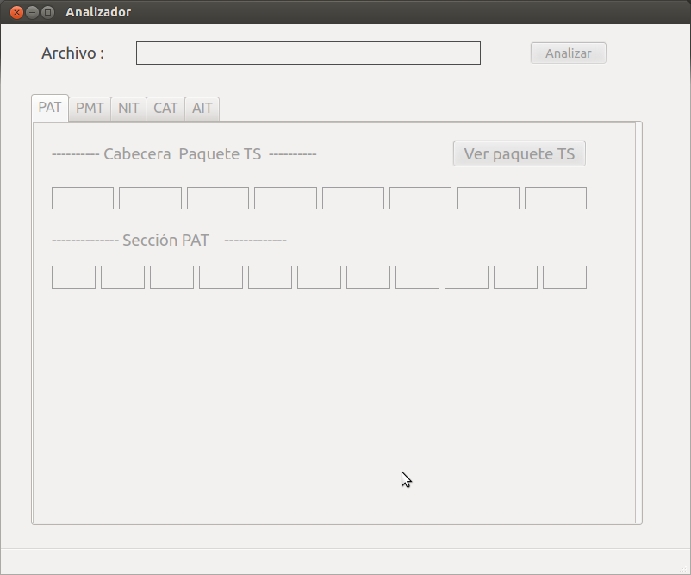

Figura N° B.1: Analizador

En donde se aprecian las diferentes tablas

  - Como analizar un archivo TS

Para analizar el archivo TS se debe ir al menú, y seleccionar la opción abrir, luego se procede a seleccionar el archivo a analizar,

Una vez elegido el archivo se debe hacer clic en el botón analizar, el software se detendrá una vez que termine de analizar todo el archivo.

Luego de esto se muestra las tablas llenas con la información obtenida, en caso de que no exista la tabla, se muestra el mensaje respectivo.

Para analizar un nuevo archivo basta con abrir este nuevo archivo TS y hacer clic en analizar.

A continuación se muestran unas imágenes de las tablas que el analizador puede procesar.

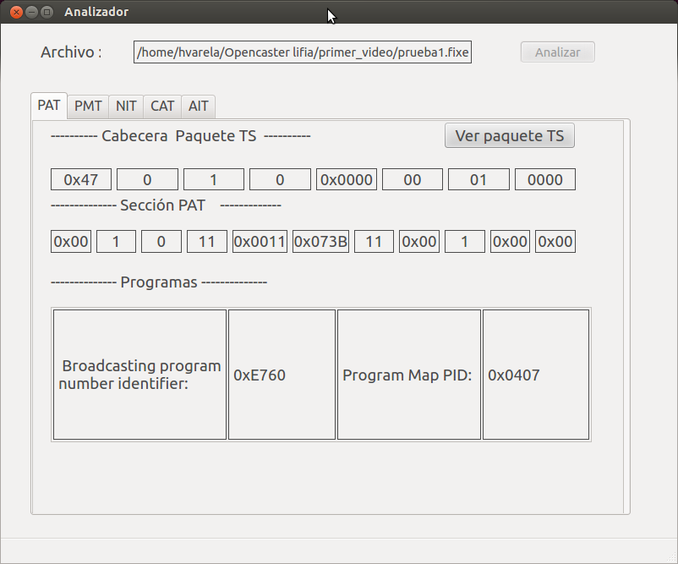

Figura N° B.2: Tabla PAT

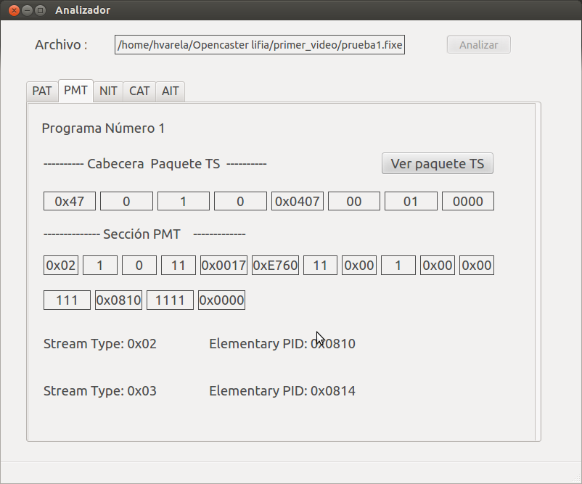
Figura N° B.3: Tabla PMT

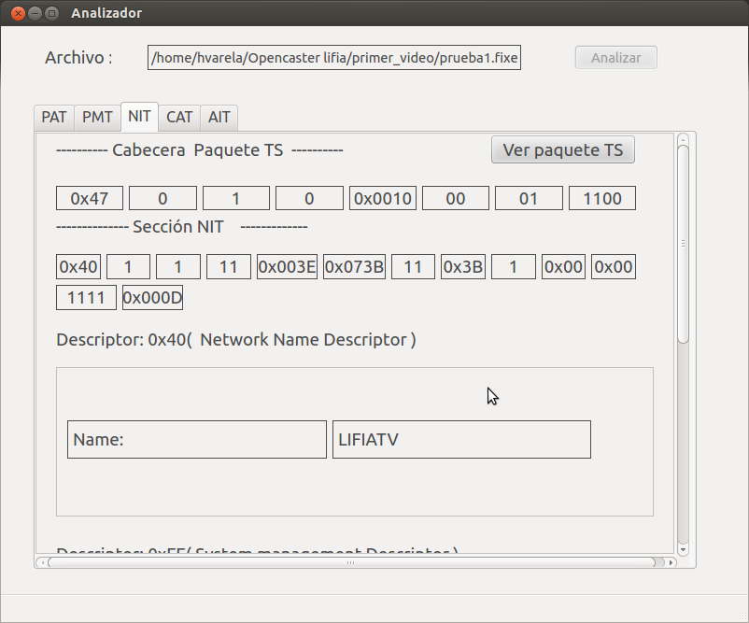
Figura N° B.4: Tabla NIT
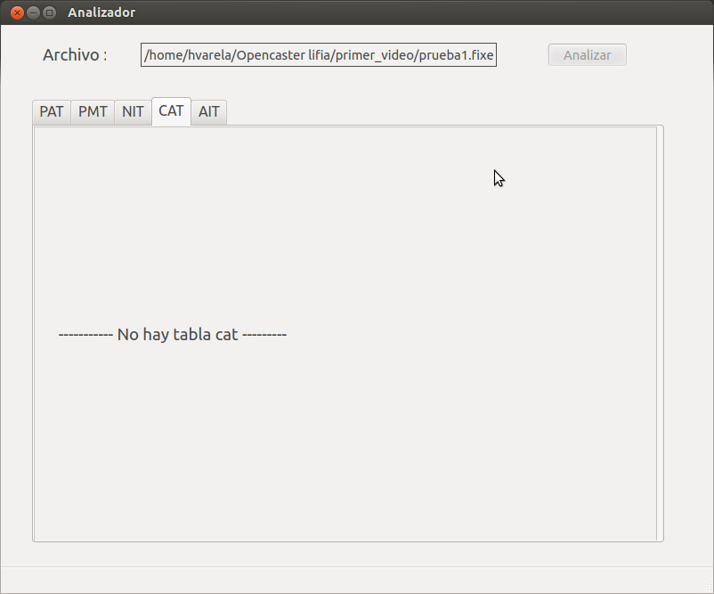

Figura N° B.5: Tabla CAT

Nota: Para más detalles de las tablas y descriptores ver ANBT NBR 15603

